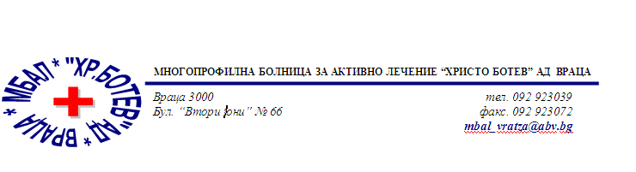

Констативен протокол

За оповестяване на съобщения по реда на чл.18а, ал.10 от АПК

Днес . 07.01.2026г. в присъствието на:
- Д-р Димитър Димитров, Председател на Втори състав на ТЕЛК 0612 към МБАЛ „ Христо Ботев“ АД гр. Враца
- Марина Христова , длъжност, технически сътрудник във Втори състав на ТЕЛК 0612 към МБАЛ „ Христо Ботев“ АД гр. Враца
На основание чл.18а, ал.10 от АПК , на интернет страницата на https://www.mbalvratsa.bg/telk-0612 , за срок от 7 дни се поставят съобщения за следните издадени ЕР на ТЕЛК , които съобщения са неразделна част от този протокол:
ТЕЛК 0612 – невръчени експертни решения:
Съобщение на основание чл.18а, ал.10 от Административнопроцесуалния кодекс относно експертни решения на ТЕЛК 0612 Враца , датата на публикуване
07.01.2026 – Втори състав

1 | Севдие Хасан Местан | 93689 213 / 14.11.2025
2 | Мартин Николаев Ветков | 93730 215 / 18.11.2025
3 | Гюлсум Катева Георгиева | 93741 215 / 18.11.2025
4 | Маргарита Димитрова Лилова | 93745 216 / 19.11.2025
5 | Димитър Иванов Нинов | 93755 217 / 20.11.2025
6 | Али Асанов Исинов | 93757 217 / 20.11.2025
7 | Янка Иванова Михайлова | 93765 217 / 20.11.2025
8 | Христо Илев Христов | 93780 218 / 21.11.2025
9 | Павлин Богданов Данаилов | 93805 220 / 25.11.2025
10 | Емил Ангелов Чобанов | 93816 220 / 25.11.2025
11 | Янчо Тодоров Иванов | 93842 222 / 27.11.2025
12 | Димитър Николов Димитров | 93853 223 / 28.11.2025
13 | Иван Христов Лазаров | 93860 223 / 28.11.2025
14 | Астефева Раиса | 93871 224 / 01.12.2025
15 | Ваня Йосифова Никитова | 93872 224 / 01.12.2025
16 | Максим Илиев Манчев | 93883 224 / 01.12.2025
17 | Петя Христова Радева | 93900 225 / 02.12.2025
18 | Виолетка Борисова Генова | 93929 227 / 04.12.2025
19 | Лиляна Събева Стоева | 93963 229 / 08.12.2025
20 | Огнян Христов Антонов | 94014 232 / 11.12.2025
21 | Станчо Генов Неделчев | 94030 233 / 12.12.2025

След изтичане на посочения 7 дневен срок , горе цитираните ЕР на ТЕЛК се считат за връчени .

Председател на 2 – ри състав
/д- р Д. Димитров/

